**工具测试问题总结**

1. 教学对象固定内容

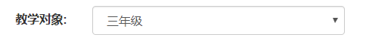

1. 课程标准不要折叠，文字直接呈现即可

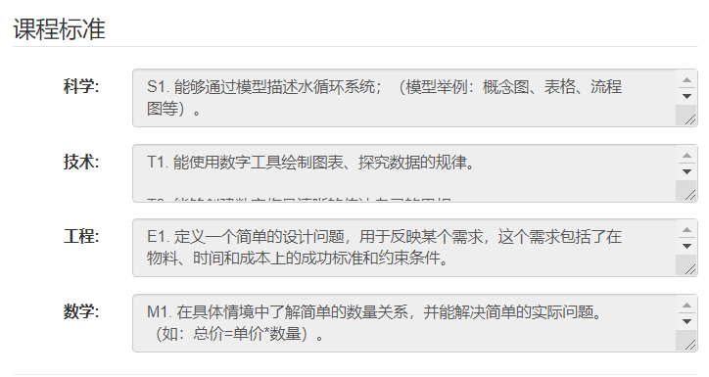

1. 学科核心问题：只保留两个按钮，不必显示当前问题数

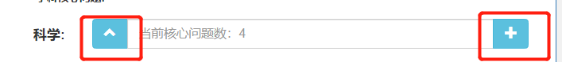

1. 去掉自定义模式

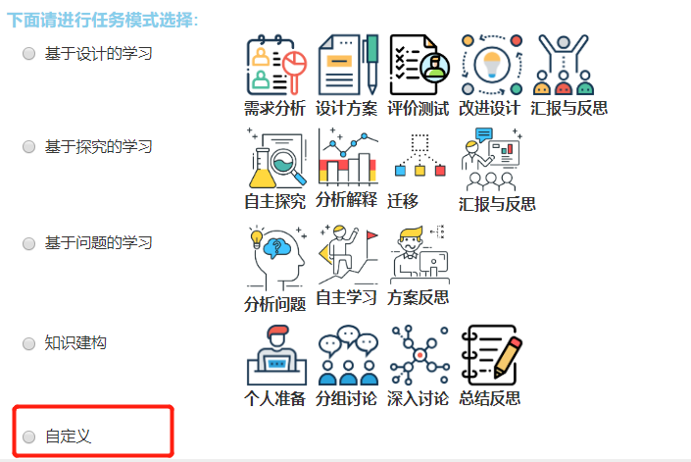

1. 选择框加大，图片可增设热键
2. 文字更改

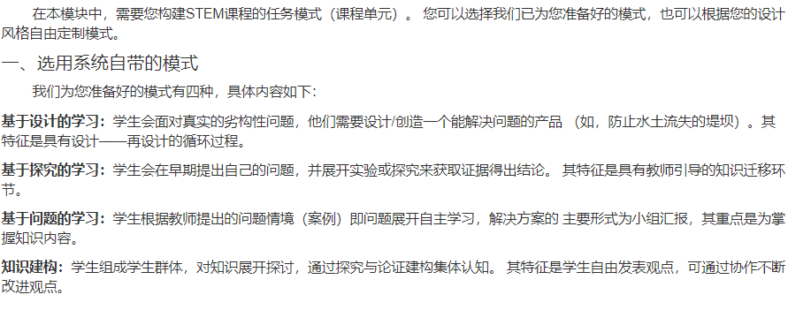

1. 确定和取消固定，确定键有颜色。

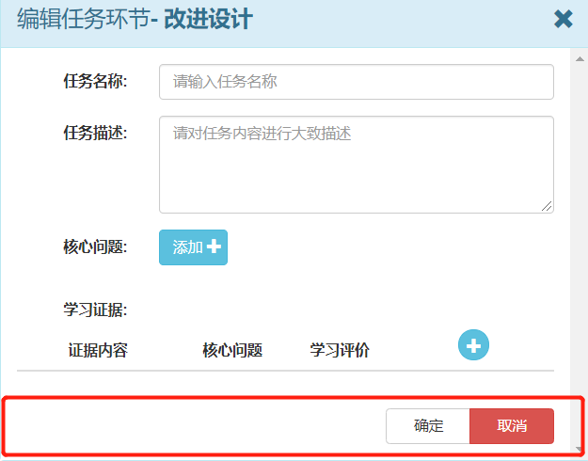

1. 灰色覆盖部分在两个环节之间

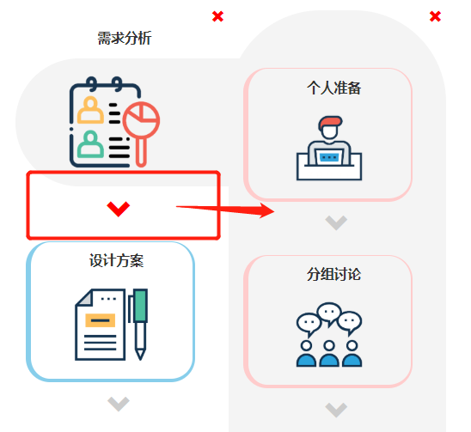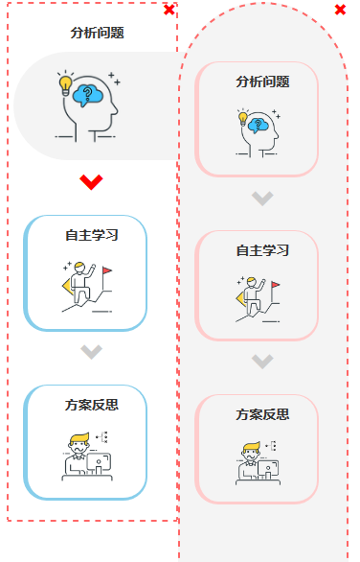

1. 可以去掉重选功能，每次打开呈现上一次的选择样式。

或者只有重选功能。

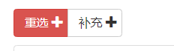

1. 证据内容一行即可

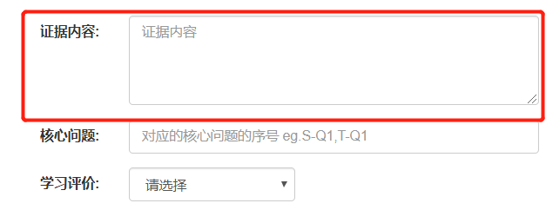

1. 请填写该环节下的学生活动内容

请填写该环节下的教师活动内容

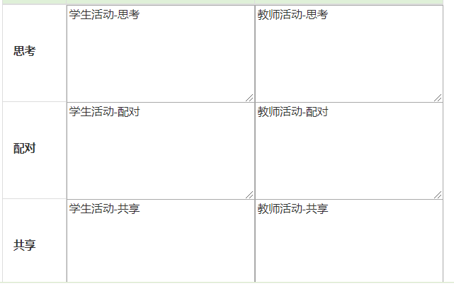

1. 不要清空重置，保留选择按钮，每次重新选择即可

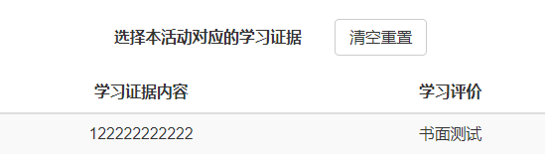

1. 出现变色或大小变化，显示该按钮可操作

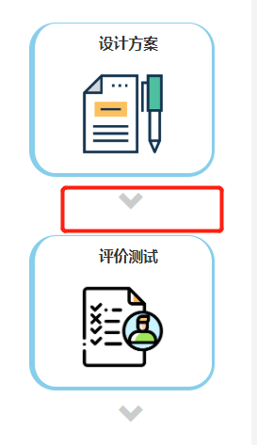

1. 布局修改，链接、文件、其它。其它的文本框可举例说明。

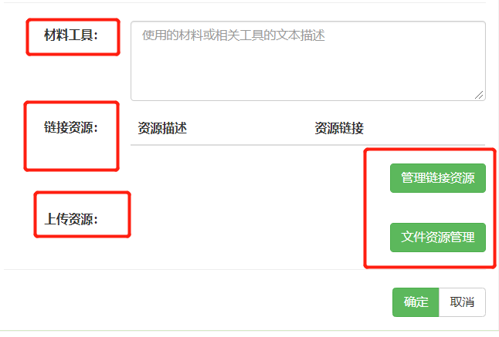

隐藏两页

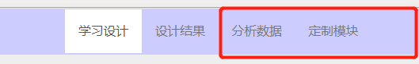

1. 保存数据，提示已保存。按钮加颜色或加框，表强调。

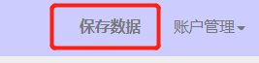

1. 最右栏宽度变小

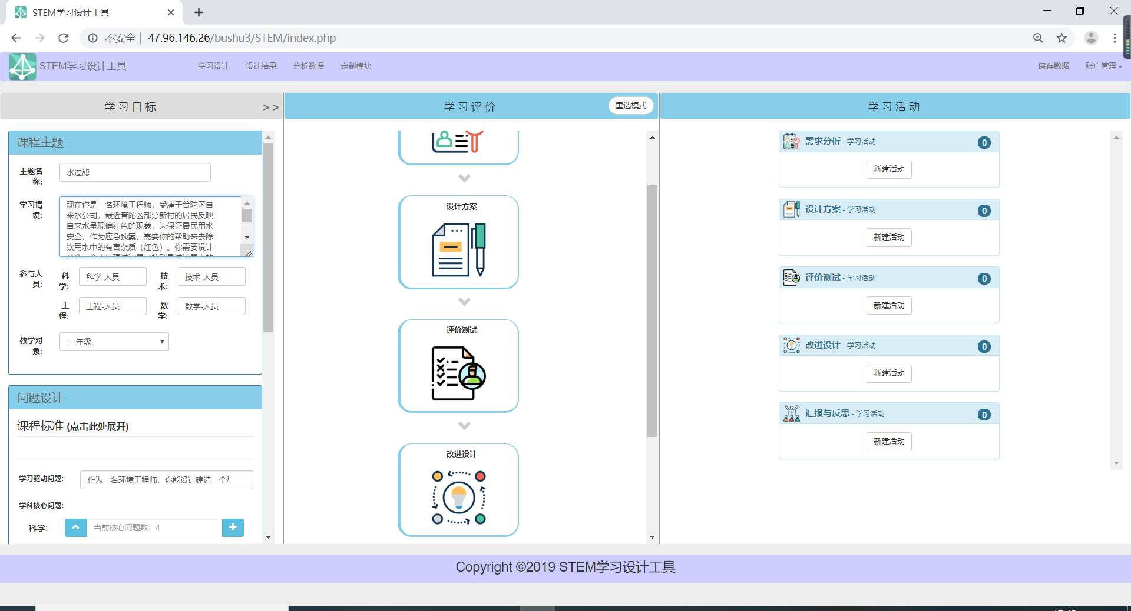

图2

1. 导航栏字体颜色：建议加深一点，看得会更清晰，字号变大



1. 字体大小、位置（尽量靠左）统一

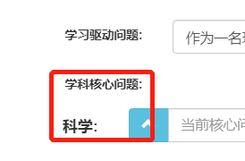

1. 版块与版块之间的间距能不能紧凑一些

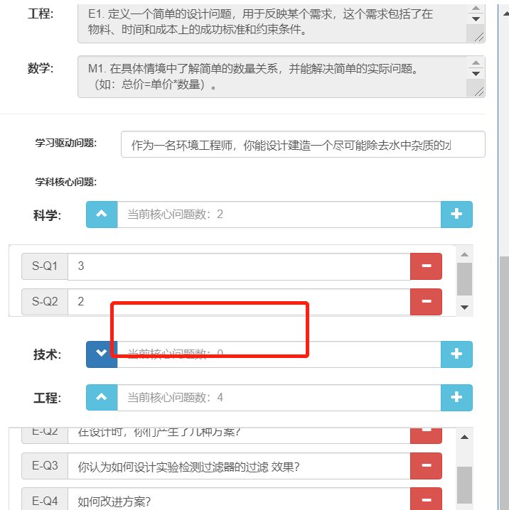

1. 统一化，改成确定和取消

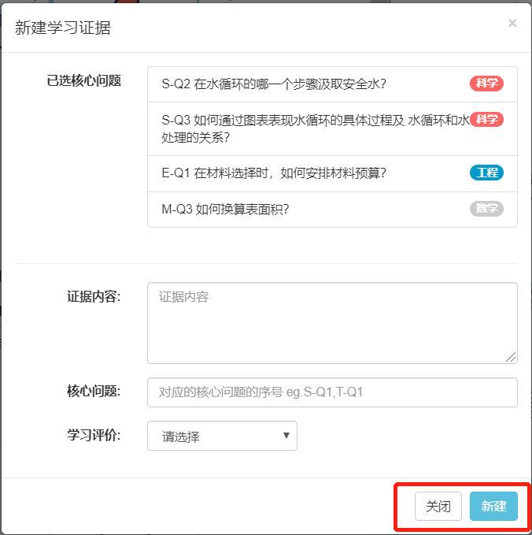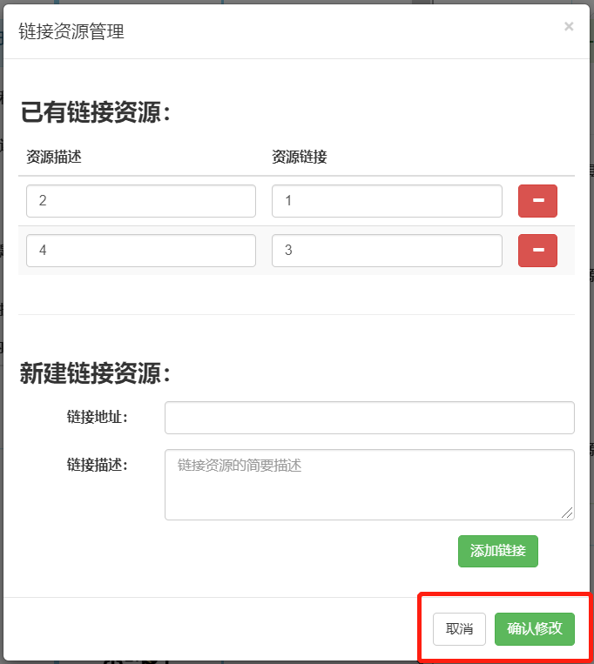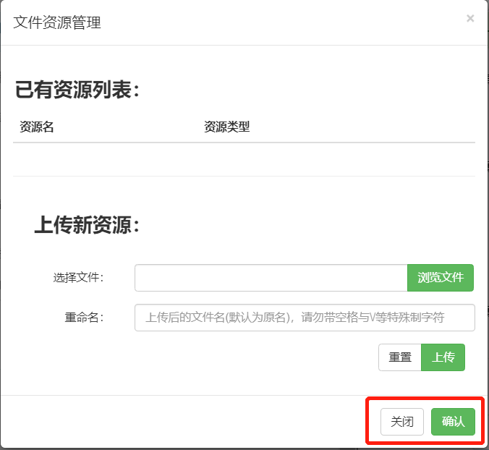

1. 统一一下

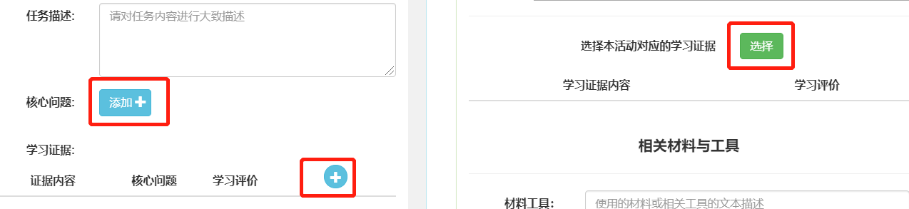

1. 名称统一：链接资源管理、文件资源管理

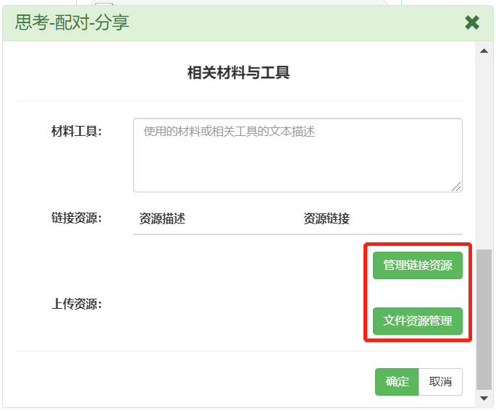

1. 和上传资源统一，删除重置，一般选错了文件可以重新“浏览文件”

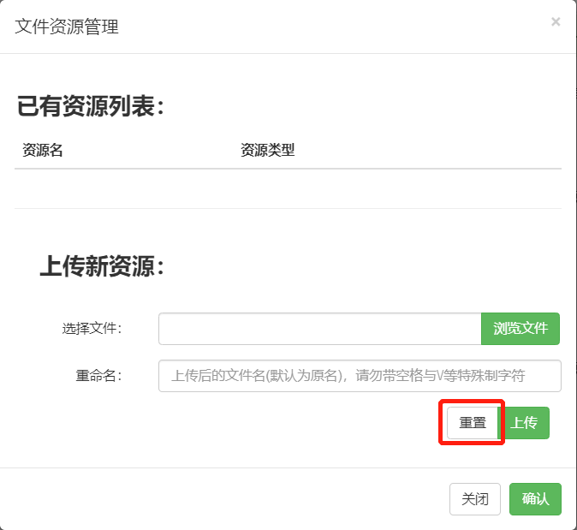

1. 金字塔，如图改

